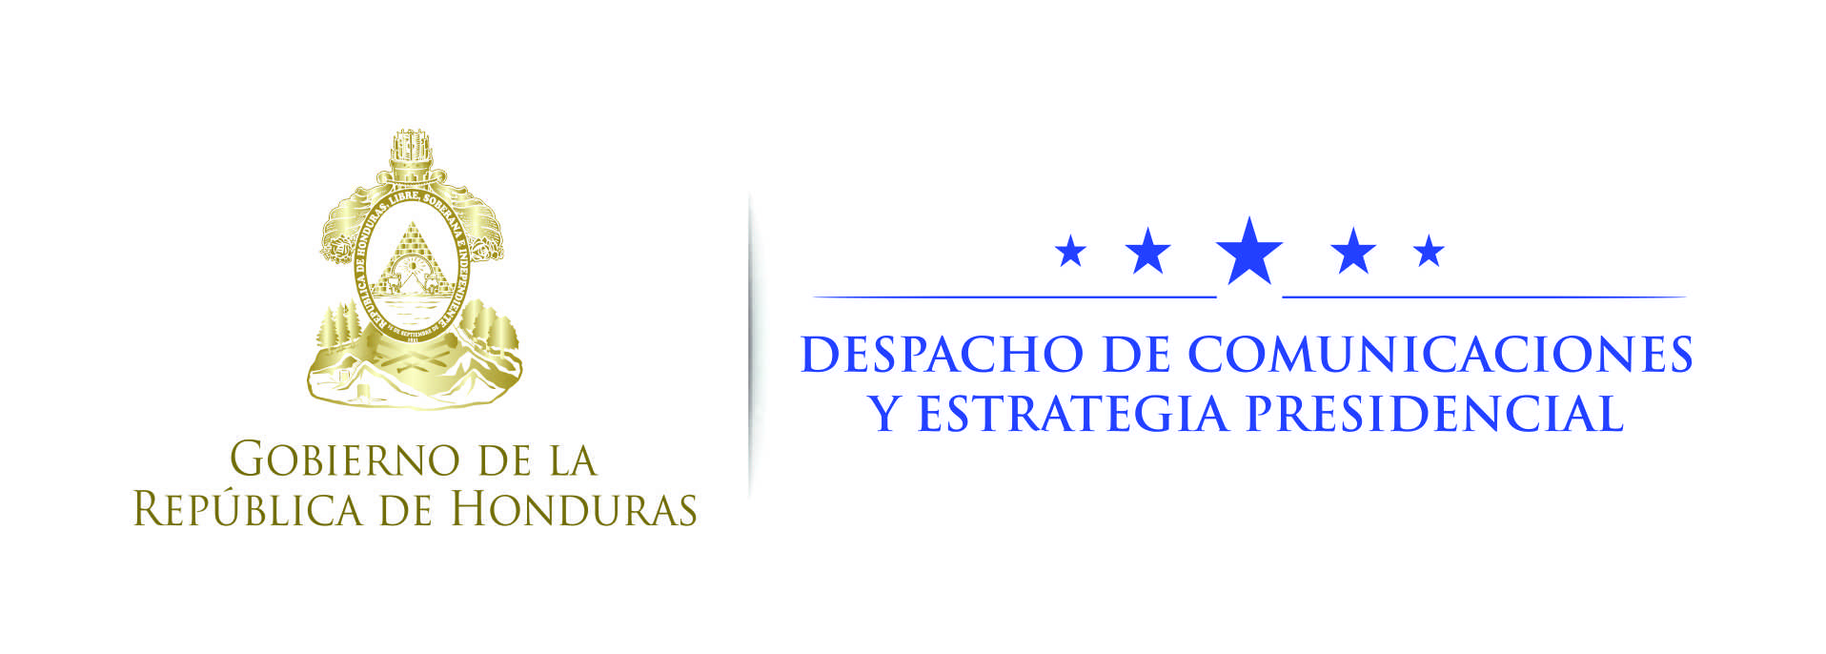

Nota de prensa

Arzobispo de Atlanta solicita ampliación de TPS para Honduras
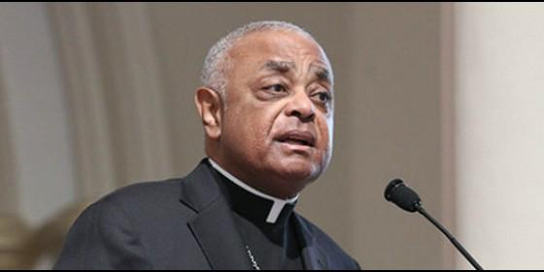
Atlanta (Georgia, EEUU) 29 de octubre. El arzobispo de la Arquidiócesis de Atlanta (Georgia), Wilton Gregory Regarding, solicitó este fin de semana al Gobierno de los Estados Unidos que amplíe por 18 meses el Estatus de Protección Temporal (TPS) para ciudadanos de Honduras, El Salvador y Haití.
Además de solicitarle al gobernante estadounidense, Donald Trump, y al Departamento de Seguridad Nacional la ampliación del TPS, el arzobispo Regarding insta al Presidente y al Congreso de Estados Unidos a encontrar una solución más permanente para los cientos de miles de titulares de TPS.
“Ellos están criando a sus familias aquí y se han convertido en miembros productivos de nuestras comunidades”, expresó.
En su declaratoria el arzobispo indicó que la Conferencia de Obispos Católicos de los Estados Unidos (USCCB) está preocupada por la situación de las personas de Honduras y El Salvador que están amparadas bajo este estatus.
Recordó que hablar de inmigrantes es hablar de hijos de Dios y que el TPS fue creado como una respuesta generosa de los Estados Unidos a las naciones que enfrentan dificultades especiales, razón por la cual miles de personas hoy están amparadas bajo este estatus.
“Están en nuestro país legalmente. Están autorizados para trabajar. Ellos pagan impuestos y contribuyen a nuestras comunidades, nuestros negocios, nuestras parroquias. Muchos tienen hijos que son ciudadanos de los Estados Unidos”, expresó el arzobispo.
Además, informó que la Conferencia de Obispos está completando una visita in situ a Haití, que aún sufre las consecuencias del catastrófico terremoto del 2010, por lo que consideran que las condiciones de ese país no son favorables en este momento, y una vez más insta a la extensión de este programa.

TPS Honduras
-El TPS es un estatus migratorio temporal otorgado por el Gobierno de los Estados Unidos a las personas elegibles de un determinado país designado bajo la Ley de Inmigración y Nacionalidad (INA).
-En el período durante el cual el Secretario de Seguridad Nacional (Homeland Security) designa a un país con TPS, los beneficiados pueden permanecer en los Estados Unidos de forma legal, y obtener una autorización de empleo siempre y cuando cumplan con los términos y condiciones del mismo.
-A Honduras el TPS le fue concedido en enero de 1999 por el presidente Bill Clinton tras el paso del huracán Mitch.
-Desde que fue otorgado, el Gobierno de los Estados Unidos ha concedido 13 extensiones del TPS, que van desde un año hasta 18 meses
-Actualmente hay 56,790 hondureños amparados bajo el TPS; la protección está vigente hasta el 5 de enero de 2018, por lo que las autoridades estadounidenses deben determinar si deciden ampliarlo antes del 6 de noviembre

